ET0002-Relatórios

Sistema: RBSistemas

Histórico de Versões e Revisões
Data | Versão | Comentário | Autor
10/11/2020 | V 1.0 | Versão inicial | Bruno Coutinho

Índice

1. Telas 2
1.1 Relatórios 3
1.2 Informações dos Relatórios do Sistema 4
2. Casos de Uso 6

Telas

Relatórios

Relatórios Sistema

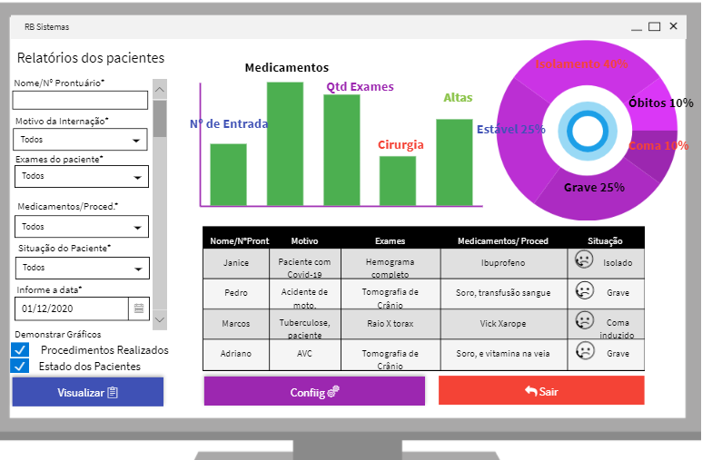

 | Campo | Descrição | Tipo | Obrigatório | Referências | Observações
1 | Nome/Nº Prontuário. | Informar Nome ou Prontuário | InputText | S | RI011, RD004 | -
2 | Motivo | Serve para informar na tabela o motivo da internação. | InputText | S | RI012,RD005
3 | Exames | Exibe os exames que foram solicitados para o paciente internado. | InputText | S | RI012 | -
4 | Medicamentos e procedimentos | Exibe os medicamentos para tratamento do paciente e procedimentos realizados | InputText | S | RI012,RD006 | -
5 | Situação | Apresenta a situação dos pacientes | InputText | S | RI012 | -
6 | Data | Data de entrada | InputText | S | RI013 | -
7 | Gráfico 1 | Demonstra Procedimentos | Gráfico  Barra | - | RI014 | --
8 | Gráfico 2 | Situação geral dos pacientes | Gráfico de setores | - | RI014 | -
9 | Visualizar | Visualizar relatórios | Button | S |  | -
10 | Configurar | Configurar a tela | Button | S | RI015 | -
11 | Sair | Sair de relatórios | Button | S |  | -

Casos de Uso

<Lista de casos uso relacionados a tela>.
ID
UC002

